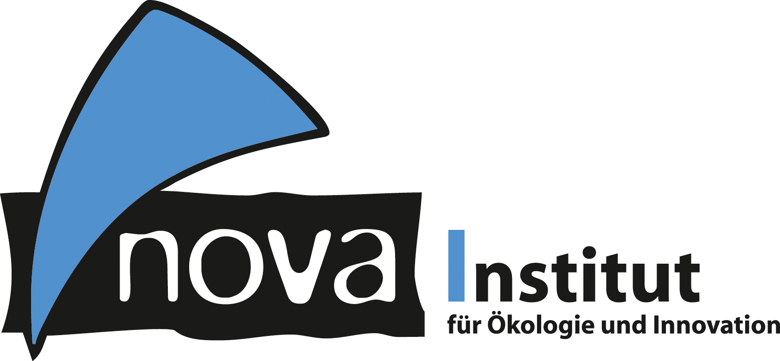
Pressemitteilung

nova-Institut GmbH (www.nova-institut.eu)
Hürth, den 8. März 2021

Renewable Materials Conference 2021 – Ein einmaliges Konzept, das alle erneuerbaren Materialien in einer Veranstaltung vereint

Programm bereits verfügbar – Bewerbungen für den Innovationspreis „Renewable Material of the Year 2021“ sind noch bis Ende März willkommen. Die Konferenz findet als Online-Event statt.
Welche erneuerbaren Materialien bieten Lösungen für die gesellschaftlichen Anforderungen der Zukunft? Zur Beantwortung dieser herausfordernden Frage hat das nova-Institut entschieden, alle relevanten Industrie-Sektoren in der „Renewable Materials Conference“, 18.–20. Mai 2021 (www.renewable-materials.eu), zusammen zu bringen. Denn es besteht eine wachsende Nachfrage nach innovativen und einsatzbereiten erneuerbaren Materiallösungen mit einem geringen CO₂-Abdruck – frei von fossilen Rohstoffen.
Zum ersten Mal präsentiert das nova-Institut alle erneuerbare Materiallösungen vereint: bio-basiert, CO₂-basiert und recycelt. Höhepunkte und Entwicklungen aus dem Bereich der bio- und CO₂-basierten Chemikalien und Materialien sowie des chemischen Recyclings werden präsentiert. Mit anderen Worten: Alle auf erneuerbarem Kohlenstoff basierenden Materiallösungen – die ohne den Einsatz von zusätzlichem fossilem Kohlenstoff auskommen.

Programmhöhepunkte der “Renewable Materials Conference”
Das dreitägige Programm der ersten Renewable Materials Conference steht weitgehend fest und gibt einen Gesamtüberblick über die aktuellsten erneuerbaren Materiallösungen, eine Leistungsschau über die breite Palette nachhaltiger Rohstoffe und Technologien (www.renewable-materials.eu/programme).
Am ersten Tag der Konferenz (18. Mai 2021) wird sich alles um erneuerbare Chemikalien und Building-Blocks drehen. Aktuelle Entwicklungen im Bioraffinerie-Bereich werden von Borregaard, Cosun Beet, NESTE und UPM Biochemicals vorgestellt. BASF, Eastman und BioBTX zeigen neueste Einblicke ins chemische Recycling, und Lanzatech und Renolit präsentieren Innovationen zu CO₂-basierten Chemikalien. Außerdem werden Meo Carbon Solution, das nova-Institut, TNO und Vito den Fokus auf neue Technologien, Märkte, Nachhaltigkeitsanalysen und Strategien legen.
Der zweite Tag (19. Mai 2021) ist ganz den erneuerbaren Polymeren und Kunststoffen gewidmet, beginnend mit der Frage, wie Polymere recycelt und der Kreislaufwirtschaft zugeführt werden können. Die Konferenzteilnehmer können sich auf Präsentationen von Arkema, gr3n, INEOS, Recenso, Synova, TNO und UBQ freuen. Des Weiteren zeigen Covestro und Avantium, wie Polymere und andere Produkte aus CO₂ hergestellt werden können, und beide präsentieren, zusammen mit Circular Biobased Delta, IFF und Ren Com, auch Highlights zu Polymeren aus Biomasse, gefolgt von Präsentationen der sechs Nominierten des Innovationspreises „Renewable Material of the Year 2021“. Nach den sechs jeweils 10-minütigen Präsentationen der Kandidaten wählen die Konferenzteilnehmer die drei Gewinner online, die von Covestro, dem Sponsor des Innovationspreises, anschließend feierlich geehrt werden.
Am dritten Tag (20. Mai 2021) geht es um Märkte, Trends und Nachhaltigkeit von bio- und CO₂-basierten Polymeren und Biokompositen, politische Rahmenbedingungen, biologische Abbaubarkeit und Verpackungslösungen. Vorträge von Carbiolice, FKuR, dem nova-Institut und der Papiertechnischen Stiftung geben hier tieferen Einblick.
Fasern und Biokomposite bieten ebenfalls spannende Lösungen für erneuerbare Materialien. Man darf gespannt sein auf packende Vorträge von Amorim Cork, Bcomp, HempFlax und Lenzing zu den neuesten Trends und Entwicklungen.
Die Konferenz wird dazu beitragen, die nachhaltige Zukunft von Chemikalien und Materialien zu gestalten und durch das Schaffen eines Treffpunkts für breites, branchenübergreifendes Netzwerken neue Impulse und Synergien ermöglichen. Die Industrie-Teilnehmer werden von der ersten Veranstaltung dieses Formats stark profitieren können, da sie eine Plattform für erneuerbare Strategien und eine breite Palette neuer Perspektiven und Materiallösungen bietet.
Die Konferenz wird als Online-Event stattfinden, die den Teilnehmern mithilfe einer innovativen Konferenzsoftware aus Finnland einzigartige Networking-Möglichkeiten bietet.

Innovationspreis „Renewable Material of the Year 2021”
Der Innovationspreis „Renewable Material of the Year“ für das vielversprechendste neue Material aus erneuerbarem Kohlenstoff wird zum ersten Mal vergeben! Die Bewerbungsfrist läuft noch bis zum 31. März. Pioniere aus allen Sektoren sind eingeladen, ihre Innovation unter www.renewable-materials.eu/award-application einzureichen.
Um die große Bandbreite an Möglichkeiten und die Vielfalt an erneuerbaren Materialien zu zeigen, wird der Innovationspreis an innovative und zukunftsweisende Produkte und Technologien auf Basis erneuerbarer Materialien verliehen. Eines wird alle nominierten Produkte vereinen: Sie vermeiden oder ersetzen auf fossilen Rohstoffen basierende Materialien. Die erneuerbaren Materialien müssen bereits auf dem Markt verfügbar sein oder ihre Markteinführung soll in naher Zukunft erfolgen.
Eine Jury, bestehend aus Experten des nova-Instituts, des Beirats und der Sponsoren der Veranstaltung, wird im Vorfeld der Konferenz die herausragenden „Top 6“-Bewerber nominieren. Die Nominierten werden am zweiten Tag der „Renewable Materials Conference“ (19. Mai 2021) ihre Innovation in einer 10-minütigen Präsentation dem Publikum vorstellen. Das Publikum wird online über die drei Gewinner abstimmen. Der Innovationspreis wird von Covestro (DE) gesponsert.

Neste (FI) und UPM (FI) unterstützen die Konferenz als Goldsponsor und FKuR (DE) als Silbersponsor. Unternehmen, die sich für unsere attraktiven Sponsoring-Möglichkeiten interessieren, sind herzlich eingeladen, Key Account Manager Guido Müller zu kontaktieren: guido.mueller@nova-institut.de.

Alle Informationen zur neuen Konferenz: www.renewable-materials.eu

Alle Pressemitteilungen des nova-Instituts, Bildmaterial und mehr zum Download (frei für Pressezwecke) finden Sie auf www.nova-institute.eu/press

Verantwortlicher im Sinne des deutschen Presserechts (V. i. S. d. P.):
Dipl.-Phys. Michael Carus (Geschäftsführer)
nova-Institut GmbH, Chemiepark Knapsack, Industriestraße 300, 50354 Hürth
Internet: www.nova-institut.eu – Dienstleistungen und Studien auf www.bio-based.eu
Email: contact@nova-institut.de
Tel: +49 (0) 22 33-48 14 40

nova-Institut ist ein privates und unabhängiges Forschungsinstitut, das 1994 gegründet wurde; nova bietet Forschung und Beratung mit Schwerpunkt auf dem Transformationsprozess der chemischen und stofflichen Industrie zu erneuerbarem Kohlenstoff: Was sind zukünftige Herausforderungen, Umweltvorteile und erfolgreiche Strategien zur Substitution von fossilem Kohlenstoff durch Biomasse, direkte CO₂-Nutzung und Recycling? Wir bieten Ihnen unser einmaliges Verständnis an, um den Übergang Ihres Unternehmens in eine klimaneutrale Zukunft zu unterstützen. Das nova-Institut hat über 40 Mitarbeiter.

Abonnieren Sie unsere Mitteilungen zu Ihren Schwerpunkten unter
www.bio-based.eu/email

